Święta Bożego Narodzenia w Anglii

W Polsce najważniejszy dzień Świąt to 24 grudnia, Wigilia. To na nią przygotowujemy się już kilka tygodni wcześniej i to na słynnego karpia, barszcz czy grzybową wyczekujemy cały rok. W UK czegoś takiego nie ma, dla Brytyjczyków to normalny dzień (jedyne co tego dnia robią to powieszeniem skarpet na kominkach), a świętowanie rozpoczynają 25 grudnia (,,Christmas Day”) uroczystym obiadem w gronie rodziny czy przyjaciół. Takie uroczystości często organizowane są w restauracjach, co dla nas, Polaków jest nie do pomyślenia.
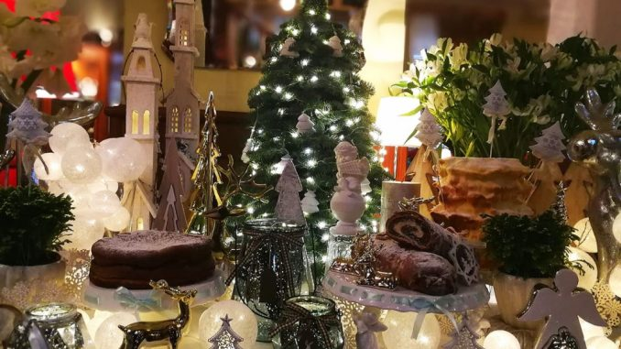

Polska Wigilia nie może odbyć się bez karpia, często przygotowywanego w wielu odsłonach, obowiązkowo powinna mieć dwanaście potraw. Natomiast tradycyjny posiłek świąteczny w Wielkiej Brytanii to nadziewany, pieczony indyk. Podobno przygotowanie takiego to nie lada wyzwanie, pieczenie go trwa nawet 5 godzin! Moim skromnym zdaniem trzymanie karpia w wannie i próba zjedzenie go bez wbitej w gardło ości też nie należy do najłatwiejszych!
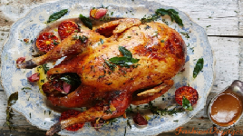
Brytyjczycy nie dzielą się opłatkiem. To piękna polska i katolicka tradycja. Popularne są za to ,,Christmas Crackers”, nie jest to obowiązkowy element na świątecznym stole i nie wiele ma wspólnego z opłatkiem, ale często pojawia się na świątecznych kolacjach. Czym on jest? Są to duże, ozdobne, papierowe cukierki (w środku nie ma nic słodkiego), które dwie osoby rozrywają pociągając do siebie. Rozdarcie go sygnalizowane jest dość głośnym wybuchem, a we wnętrzu możemy znaleźć małą niespodziankę, taką jak papierowa korona na głowę, karteczka z wróżbą, kość do gry lub coś podobnego. 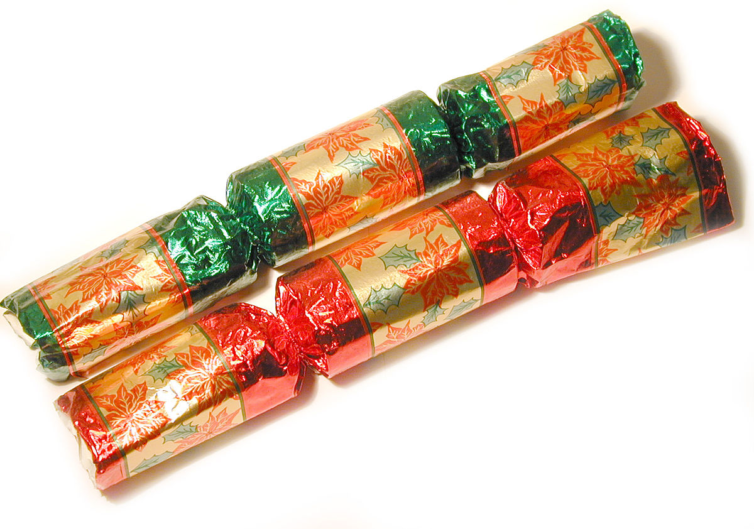
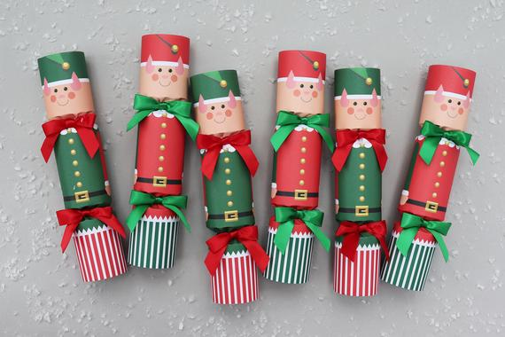
U nas w Święta obowiązkowo musi być makowiec, sernik, a co słodkiego jedzą brytyjczycy? Anglicy mają kilka typowo świątecznych deserów. Wszystkie są bardzo charakterystyczne i nie można przejść obok nich obojętnie. Albo się je polubi, albo znienawidzi. Pierwszy z nich to Christmas pudding. Jest to mocno nasączone alkoholem ciemne ciasto z ogromną ilością bakalii. Przygotowuje się je sporo przed świętami, ponieważ ,,dojrzewa” około pięciu tygodni, tradycyjny jeszcze dłużej. Po tym czasie trafia na świąteczne stoły. Mince pies to małe babeczki wypełnione bardzo słodką masą bakaliową składającą się głównie ze smażonych rodzynek, natomiast Christmas cake to specjalne świąteczne ciasto przygotowywane podobnie jak christmas pudding, na długo przed świętami. Jak poprzednie desery zrobione jest z ciemnego ciasta z bakaliami, nasączone alkoholem i polane grubą marcepanową masą. Często udekorowane różnymi świątecznymi figurkami. Przyznam, że ostatniego nie próbowałam, a dwa poprzednie nie do końca są w moim guście. Chyba nie jestem w grupie tych, którzy brytyjskie świąteczne desery pokochali, zdecydowanie nie lubię rodzynek.

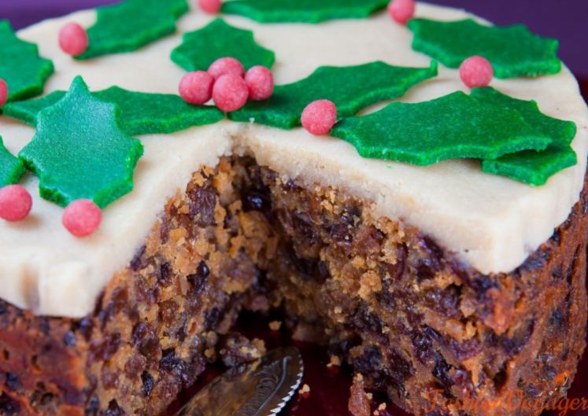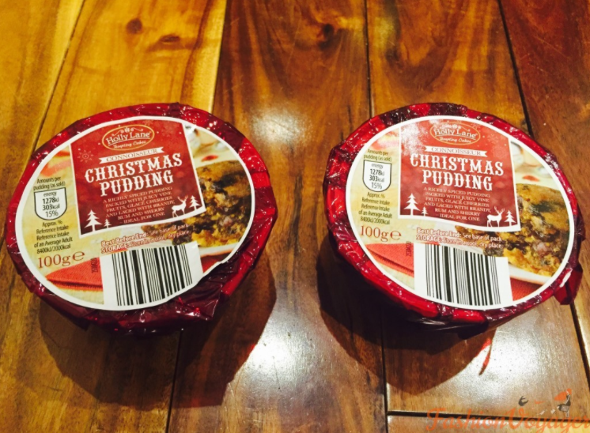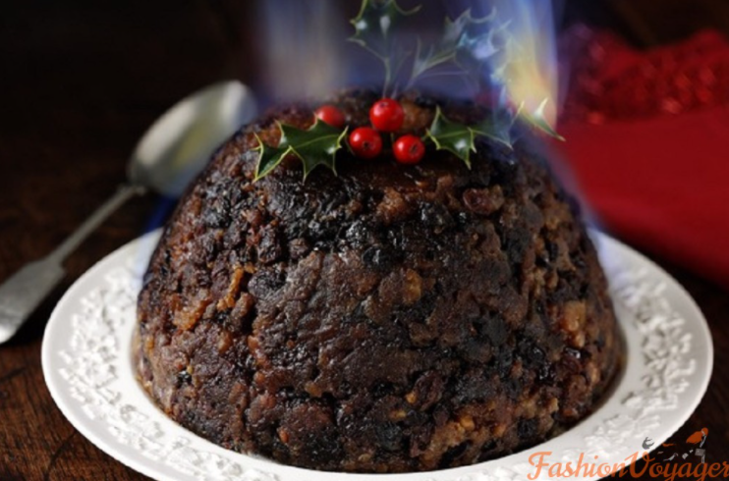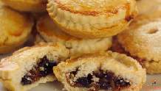
W Polsce trafiają one po Wigilii, pod choinę i dopiero po zakończeniu jedzenia są one rozdawane domownikom. W Wielkiej Brytanii otwieranie prezentów jest bardzo celebrowane. Mikołaj zostawia prezenty w nocy w specjalnie przygotowanych do tego skarpetach, które zawiesza się na kominku. Ewentualnie to, co się do nich nie zmieści trafia pod choinkę. Każdy z prezentów otwierany jest indywidualnie, nie może zabraknąć zachwytów nad tym, co się dostało. W trakcie popijana jest słynna, angielska herbatka. Takie tradycyjne angielskie otwieranie prezentów może trwać cały wieczór.
W Polsce również prezenty są istotną częścią świąt, zwłaszcza dla dzieci, które na sprawdzenie co znajduje się pod choinką czekają cały rok. Dlatego nawet jeśli spędzacie święta zagranicą pamiętajcie o tych, których zostawiliście w Polsce. Czasem niewielki upominek może sprawić im przyjemność. Wiecie, że przy pomocy EasySend możecie bez żadnych problemów i dodatkowych opłat zrobić zakupy w polskich sklepach czy na allegro? Za zakupy zapłacicie swoją brytyjską kartą i przede wszystkim będą one wykonane po korzystnym kursie!
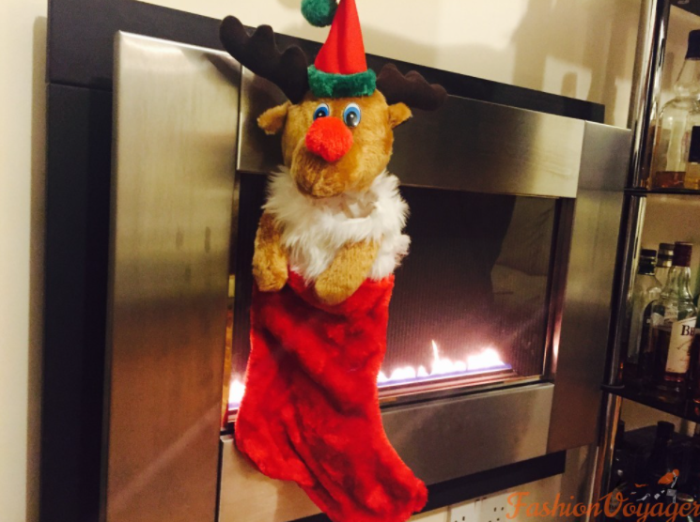
Nie wiem czy wiecie, ale to właśnie z Anglii pochodzą tak zwane ,,Christmas Parties’‘ (świąteczne imprezy). Takie spotkania trwają przez cały grudzień, wszędzie. W pracy, szkole, z przyjaciółmi. Wszystkie te imprezy w Wielkiej Brytanii są dość suto zakrapiane alkoholem.
26 grudnia to w Wielkiej Brytanii tak zwany ,,Boxing Day”. Nazwa pochodzi od pudełek z upominkami, którymi tradycyjnie obdarowywano handlarzy, służących oraz przyjaciół. W tym dniu, podobnie jak w Polsce, odwiedza się rodzinę i znajomych.
Na wyspach popularna jest także Świąteczna pantomima (Christmas pantomime). Jest to, wbrew nazwie, głośne przedstawienie kierowane do całej rodziny z ukierunkowaniem na dzieci. Opierają się one na znanych baśniach, bajkach i piosenkach. Publiczność może, a nawet powinna w nich aktywnie uczestniczyć.

Angielski napis

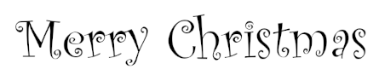

Kartki Świąteczne
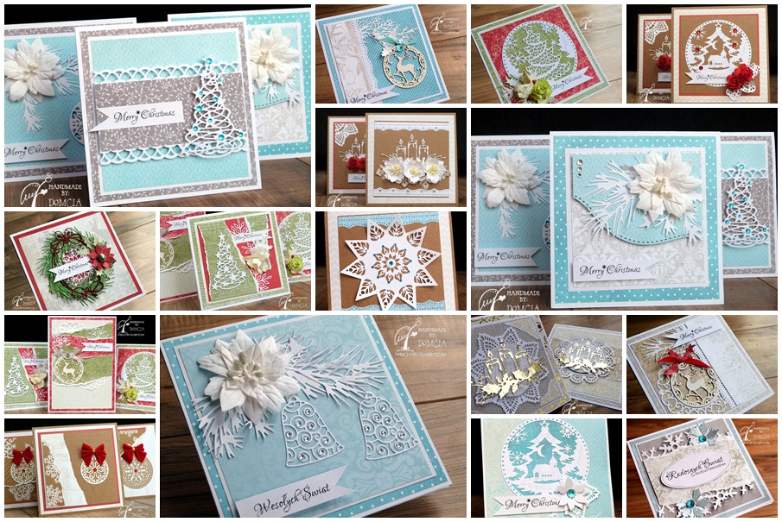

Źródła: fashionvoyager.pl

